Luni 26 octombrie

* Fiecare luni, un nou inceput

Fiecare zi de luni poate fi un nou început sau o nouă șansă de a încerca ceva ce nu a mers.

De obicei, dacă rămânem în zona de confort, este foarte posibil să nu creștem.

Așa că ieși din zona de confort și fă ceva special săptămâna asta, ceva care să te ajute să crești.

Ți-ai făcut planul? Scrie 3 obiective pentru ultima săptămână din octombrie!



Marti 27 octombrie - ce pretuiesti cel mai mult la o persoana?

Sunt atâția oameni minunați în viața ta, care te susțin și sunt alături de tine la fiecare pas.

Te simți norocoasă pentru că îi cunoști și știi că te poți baza pe ei. Te-ai gândit vreodată ce îi face atât de speciali?

Care sunt valorile sau principiile lor? Care sunt lucruile pe care le prețuiești cel mai mult la acești oameni din viața ta? Numește cel puțin 3…



Miercuri 28 octombrie- incurajare

Ai nevoie de o încurajare?

Uită-te la cer și amintește-ți că poți face orice îți propui, limitele ți le impui doar tu. Ești cea mai bună, cea mai grozavă, ești minunată!

Ești ca o forță a naturii de neoprit… ai un plan, ai un vis pe care îl vei duce la final și atunci vei sărbătorii! Gândește-te numai la satisfacția pe care o vei avea când vei îndeplini ceea ce ți-ai propus, la bucurie, la cât de mândră vei fi de tine.

Nu uita: ești puternică, poți s-o faci!



Joi 29 octombrie- #imidaupermisiunea

#imidaupermisiunea

În fiecare zi amintește-ți să îți dai permisiunea.

Dă-ți permisiunea să te simți bine în pielea ta, să te simți frumoasă, să crești și să te dezvolți.

Continuăm zilnic cu permisiunile, cu cât mai multe, cu atât mai bine!

Tu ce permisiuni îți dai astăzi?

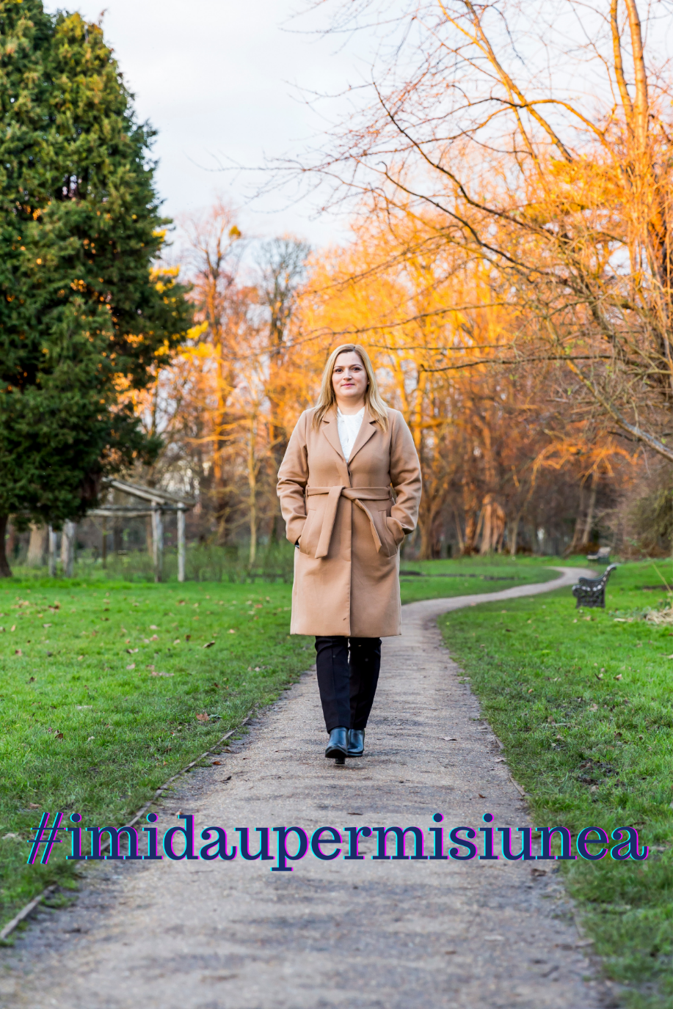

Vineri 30 octombrie-

Astăzi mă bucur pentru ca agenda pentru 2021 este aproape gata, mai este foarte puțin și voi avea în mână, fizic, agenda mult dorită și așteptată.

Avem secțiuni pentru fiecare săptămână, pentru țelurile din fiecare arie importantă, totul este structurat minunat și sunt sigură ca va fi de un real ajutor în organizarea mea.

Cum v-a fost săptămâna? Ce planuri aveți pentru weekend?

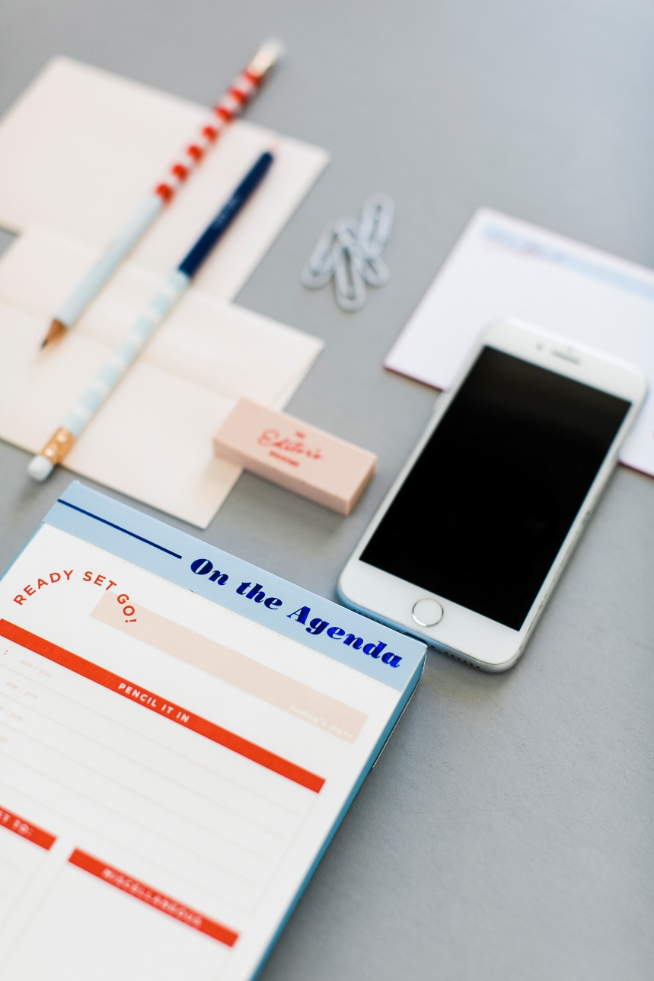

Sambata 31 octombrie- ultima zi de octombrie

Ei bine, iată că a trecut și luna octombrie. Încă două luni și trecem în 2021!

Îți mai amintești planurile pe care le-ai făcut în Ianuarie 2020? Cât ai reușit să îndeplinești?

Este normal ca pe parcursul anului planurile să se schimbe, nu este vreun bai dacă nu te-ai ținut de cursul setat inițial.

Cu siguranță drumul tău te va duce acolo unde ai nevoie!

#imidaupermisiunea sa mă relaxez și să ma bucur de luna care a trecut, cu bune, cu rele, toate au o contribuție.

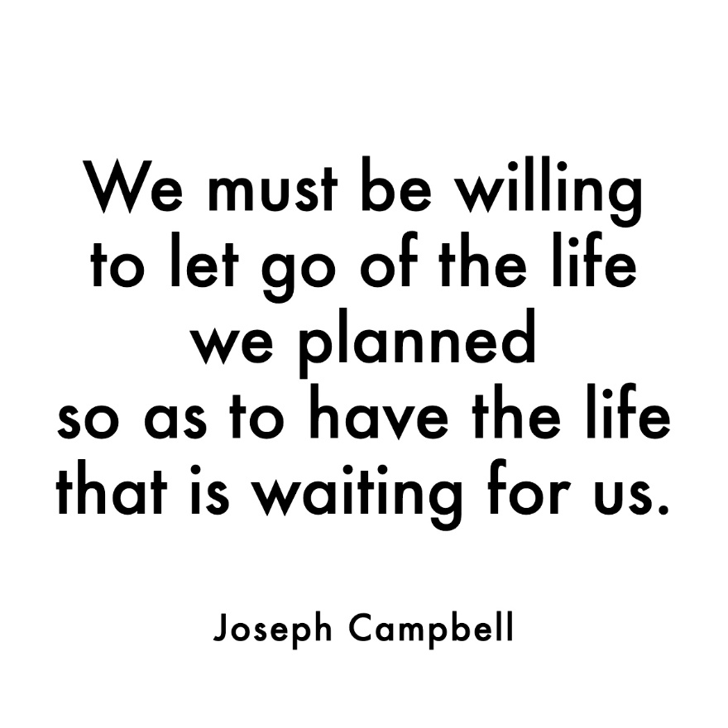

duminica 1 noiembrie- o noua luna, noi obiective

Bun venit, noiembrie!

Pentru luna noimbrie ce țeluri ai? Poți scrie în mare ideile, apoi să le structurezi și le poți împărți în mai mulți pași care să te conducă spre scopul final.

Mult success și spor!

P.S. Nu uitați de #imidaupermisiunea

